
Multiboot en Windows y Linux
Rubén Pozuelo Martínez

21 de Enero de 2020
ASIR1 17 ISO
rubenpozuelomartinez@gmail.com

Contenido
Instalación básica de los dos sistemas 1
Investigación 7

Instalación básica de los dos sistemas
Necesitarás las isos de los dos sistemas:
- Windows (7, 8 o 10).
- Ubuntu Desktop.
Instala primero Windows y después Ubuntu:
- Ten en cuenta el tamaño de las particiones y del disco para que te quepan en el mismo disco los dos sistemas operativos.
- Podría ser un único disco de 30GB (20 para Windows y 10 para Ubuntu).
Dando por hecho que ya tengo un Windows instalado.
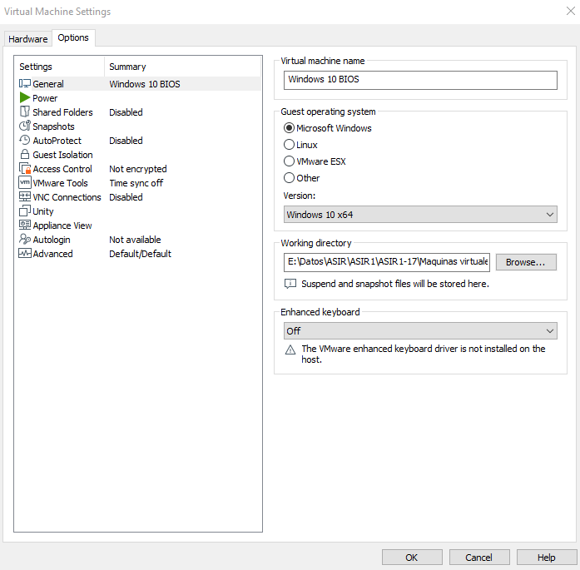
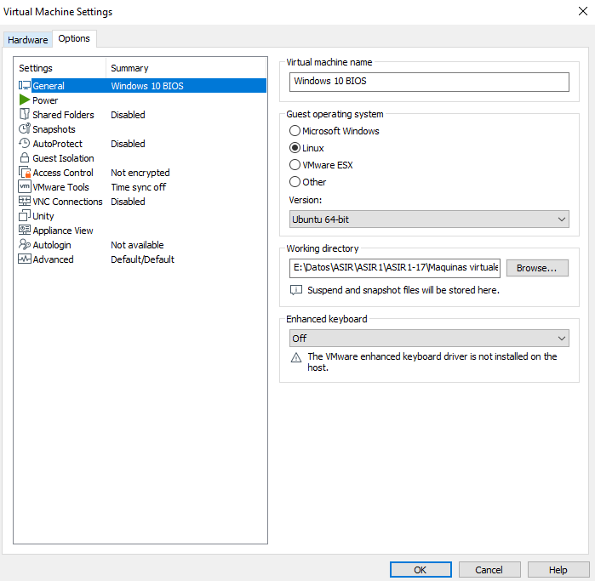
Teniendo el CD de Ubuntu insertado, presionamos ESC para decidir que arrancar.
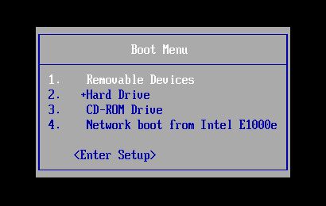
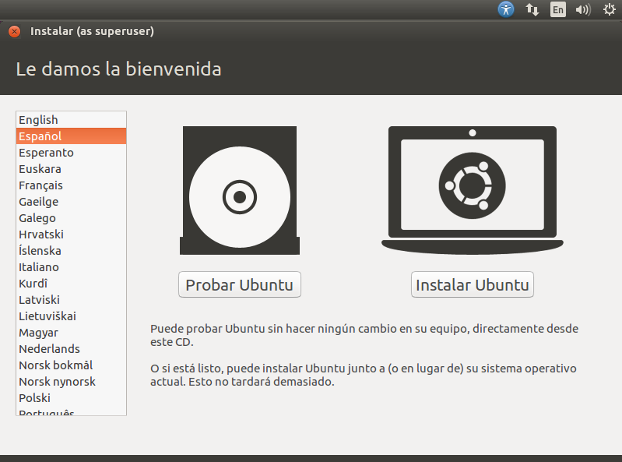
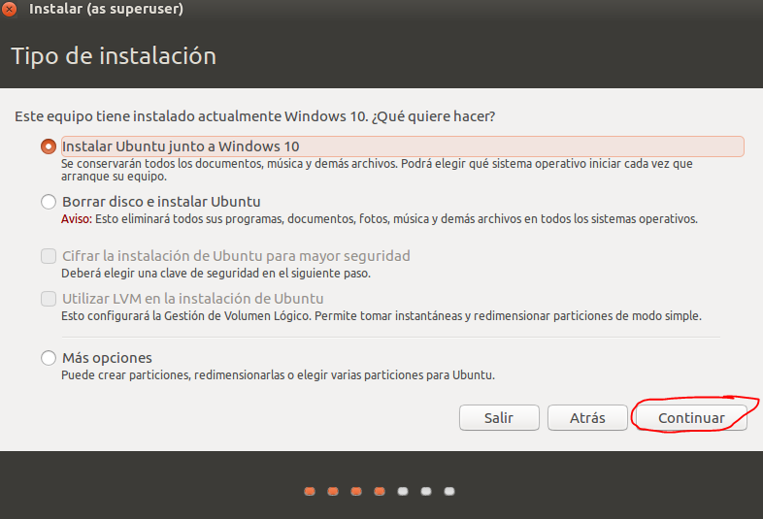
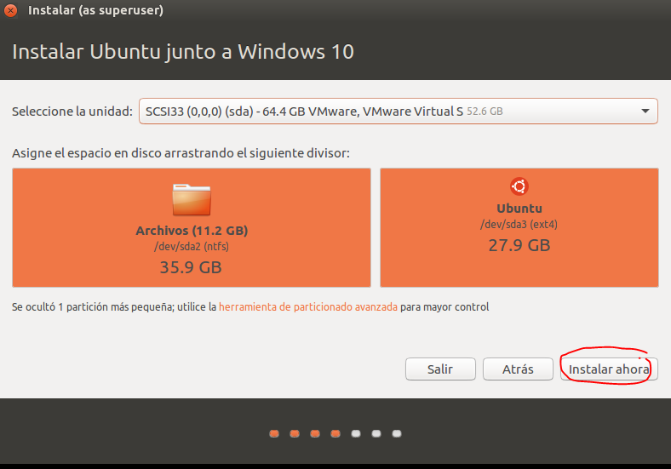
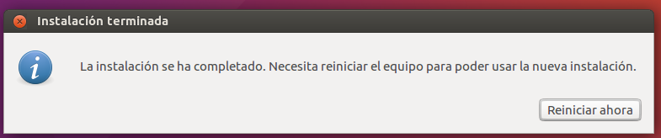
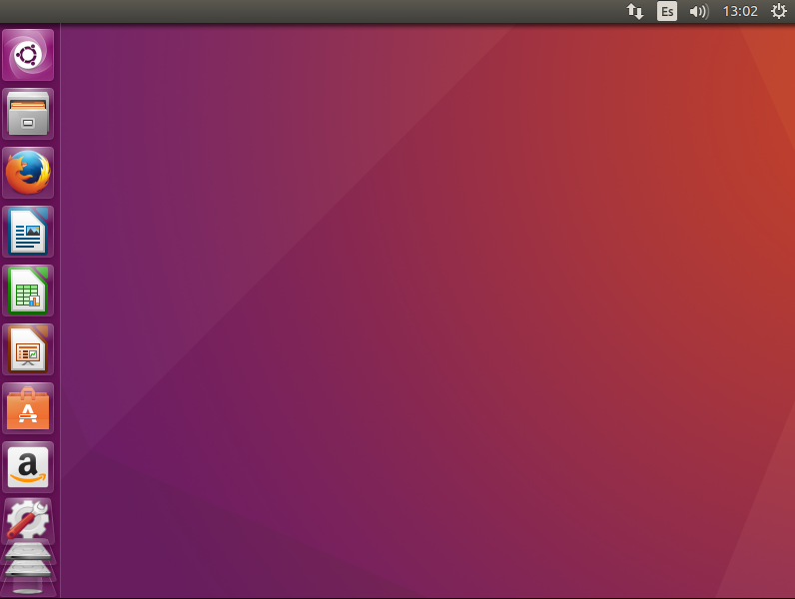
Nos da la posibilidad de decidir con que S.O. arrancar.
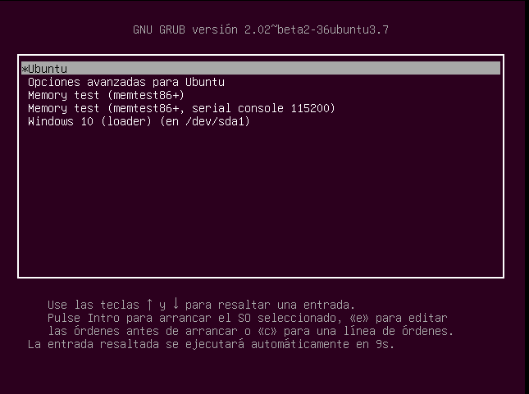
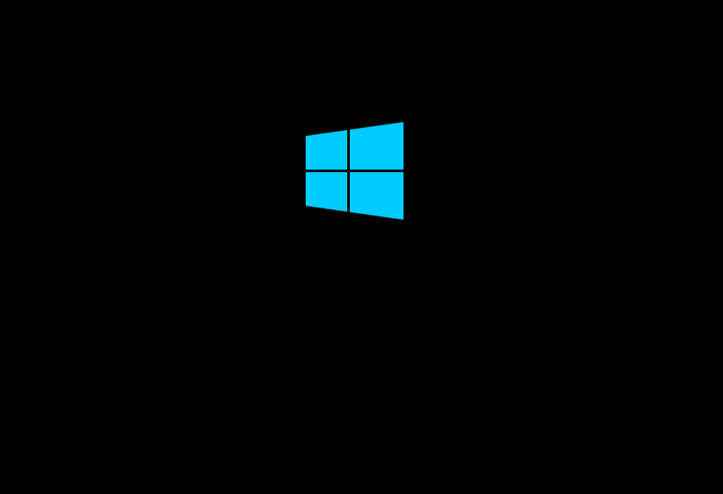
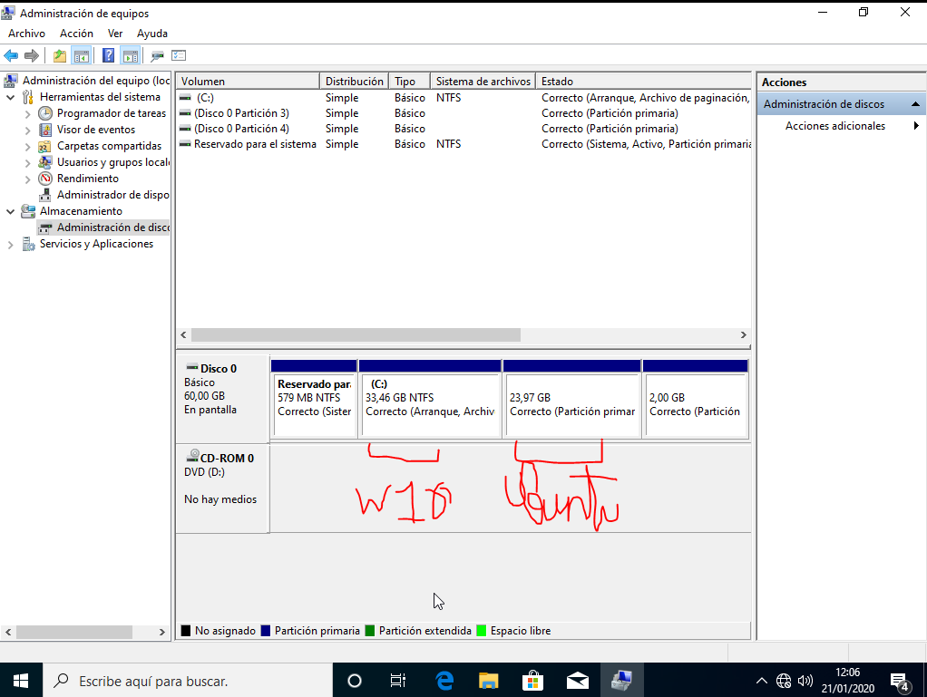

Investigación
Investiga las dos siguientes cuestiones justificando tu respuesta con datos, documentos y páginas web concretas:
- ¿Por qué hay que instalar primero Windows y después Ubuntu?
Creo recordar que era por un problema del gestor de arranque.
- ¿Qué ocurre si lo instalas en orden inverso?
Directamente no detecta la unidad si se instala Windows 10 sobre Ubuntu.
